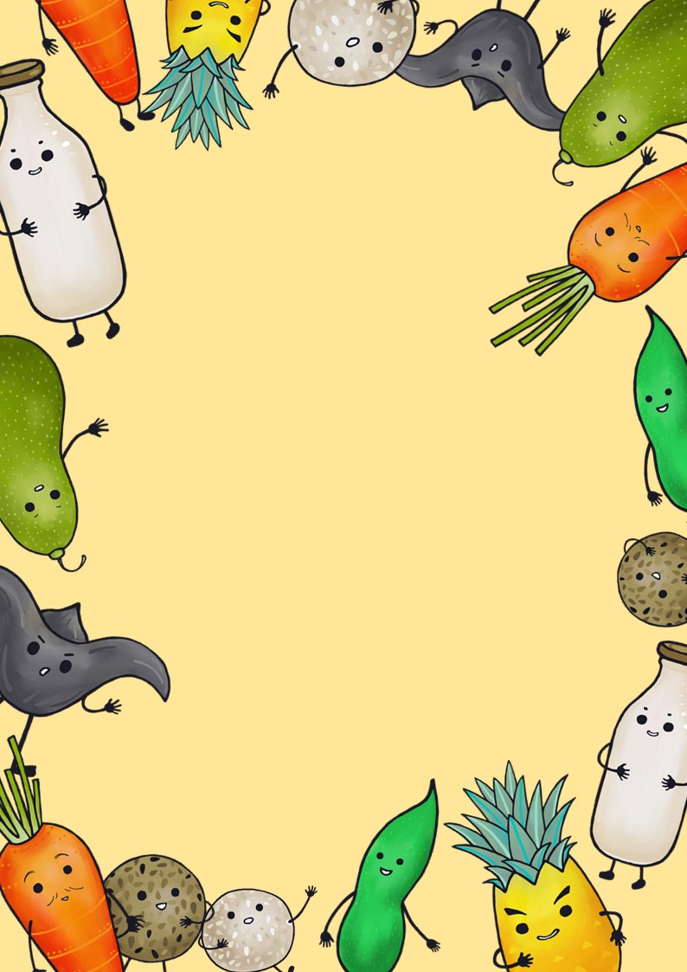

**臺南市善化區陽明國小**

**學生健康護照**

**班級:_________ 座號:______**

**姓名:_____________________**

**(健康體適能與飲食教育行動方案)**

**目 錄**

緣起及使用說明 。。。。。。。。。。。。。。。。P. 2

班級公約紀錄表 。。。。。。。。。。。。。。。。P. 3

個人健康紀錄 。。。。。。。。。。。。。。。。。P. 4

體適能紀錄 。。。。。。。。。。。。。。。。。。P. 4健康小知識 。。。。。。。。。。。。。。。。。。P. 5健康行動紀錄表 (版本一) 。。。。。。。。。。。。P. 6健康行動紀錄表 (版本二) 。。。。。。。。。。。。P.12

**【緣起】**

黃偉哲市長上任後責成教育局，積極檢討並回應家長對臺南區免試入學制度的期待。在調降體適能項目的比重後，為了持續強化學生的體適能、養成學生運動習慣，並讓每個孩子平安健康長大，因此將體適能檢測，轉型為普及化運動和趣味化的體育教學，並結合健康飲食教育，創新推出各校的行動方案，內容重點包括：學校體育趣味化、簡易運動普及化、飲食教育在地化及健康體位創意化等面向，希望落實推動到每所學校、每個班級和學生，以養成規律運動與正確飲食的行動力，並達到「活力臺南、食在健康」的目標。

要增進學生體適能，跑步是學校最容易推行的運動項目，利用課餘或課堂時間累計跑步運動，落實學生每週在校運動時間超過150分鐘(SH150)，並推出全市性「大跑步行動方案」，包括「一學年一超馬」的個人挑戰及班際挑戰賽。另外，在健康飲食方面，全面推動班級餐前5分鐘飲食教育，鼓勵學校開發「我的餐盤」特色本位課程，搭配食農教育，讓學生從認識食物、了解營養價值、惜食感恩、減少午餐剩食比率，強化地產地銷與節能減碳的概念，將飲食知識轉變為日常生活習慣。

除了校園的全面推動，鄭新輝也呼籲家長一起來，推廣到家庭生活，培養親子運動和健康飮食，成為一輩子「吃得健康、規律運動」的好習慣。

**【使用說明】**

透過記錄健康行動歷程，行動成果視覺化，改變看得見，更有動力朝健康邁進。

教育局暫定6項個人健康行動目標(均衡飲食好習慣、喝足白開水、不喝含糖飲料、不吃零食、不吃油炸食品、天天運動30分鐘)提供學校參考，各校可依據學校發展特色自訂學生個人行動目標，以達成促進學生自主執行健康飲食、快樂運動的目的。

**【班級公約紀錄表】**

109學年度第○學期 ○年○班○○○

|  |  |  |  |  |  |
| --- | --- | --- | --- | --- | --- |
| 學校的推動方案  (舉例) | 班級學生生活公約(舉例) | 週次 | 分數 | 學校  見證人 | 家庭  見證人 |
| 1.每堂體育課上課前要先跑操場○圈。  2.每天午餐蔬菜吃光光(不打包)。  3.不採購非校園食品、飲料來獎勵或慰勞學生。(含家長)  4.辦理親師座談及宣導活動重要性。  5. 每週施行餐前五分鐘○次。 | 1.每天運動30分鐘(扣除體育課時間)  2. 每天喝足1500C.C.白開水。  3.每天4電不超過2小時。  4.天天吃5份蔬菜及水果。  5.每天足8小時。 | 一 |  |  |  |
| 二 |  |  |  |
| 三 |  |  |  |
| 四 |  |  |  |
| 五 |  |  |  |
| 六 |  |  |  |
| 七 |  |  |  |
| 八 |  |  |  |
| 九 |  |  |  |
| 十 |  |  |  |
| 十一 |  |  |  |
| 十二 |  |  |  |
| 十三 |  |  |  |
| 十四 |  |  |  |
| 十五 |  |  |  |
| 十六 |  |  |  |
| 十七 |  |  |  |
| 十八 |  |  |  |
| 十九 |  |  |  |
| 廿十 |  |  |  |

註：

1.學校的推動方案：設定學生可達成的自律行動措施及獎勵機制，再由班級自訂生活公約，落實執行。

2.分數計算：納入學校的獎勵制度規劃辦理。

**【個人健康紀錄】**

* **姓名：**
* **年齡：** 歲
* **性別：** □ 男 □ 女
* **健康紀錄表**

|  |  |  |
| --- | --- | --- |
|  | **期初( 年 月 日)** | **期末( 年 月 日)** |
| **身高** | 公分 | 公分 |
| **體重** | 公斤 | 公斤 |
| **身體質量指數(BMI)** |  |  |
| **我的身體質量指數屬於**  (請圈選) | 過輕 正常範圍 過重 肥胖 | 過輕 正常範圍 過重 肥胖 |
| **腰圍** | 公分 | 公分 |
| **視力** | 左 右 | 左 右 |



**【體適能紀錄】**

|  |  |  |
| --- | --- | --- |
|  | **期初**  **( 年 月 日)** | **期末**  **( 年 月 日)** |
| **800/1600 公尺長跑** | 分 秒 | 分 秒 |
| **立定跳遠** | 公分 | 公分 |
| **60秒仰臥起坐** | 下 | 下 |
| **坐姿體前彎** | 公分 | 公分 |



**【健康小知識】**



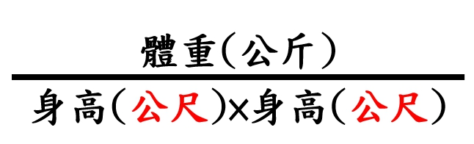

* **身體質量指數（BMI）**的計算：
* 兒童及青少年生長身體質量指數（BMI）建議值與成人不同，以下是7-15歲的BMI對照表

(資料來源：衛生福利部國民健康署，2018/12)

|  |  |  |  |  |  |  |  |  |
| --- | --- | --- | --- | --- | --- | --- | --- | --- |
| **年齡** | **男** | | | | **女** | | | |
| **過輕** | **正常範圍** | **過重** | **肥胖** | **過輕** | **正常範圍** | **過重** | **肥胖** |
| **BMI＜** | **BMI 介於** | **BMI≧** | **BMI≧** | **BMI＜** | **BMI 介於** | **BMI≧** | **BMI≧** |
| **7** | 13.8 | 13.8-17.9 | 17.9 | 20.3 | 13.4 | 13.4-17.7 | 17.7 | 19.6 |
| **8** | 14.1 | 14.1-19 | 19 | 21.6 | 13.8 | 13.8-18.4 | 18.4 | 20.7 |
| **9** | 14.3 | 14.3-19.5 | 19.5 | 22.3 | 14 | 14-19.1 | 19.1 | 21.3 |
| **10** | 14.5 | 14.5-20 | 20 | 22.7 | 14.3 | 14.3-19.7 | 19.7 | 22 |
| **11** | 14.8 | 14.8-20.7 | 20.7 | 23.2 | 14.7 | 14.7-20.5 | 20.5 | 22.7 |
| **12** | 15.2 | 15.2-21.3 | 21.3 | 23.9 | 15.2 | 15.2-21.3 | 21.3 | 23.5 |
| **13** | 15.7 | 15.7-21.9 | 21.9 | 24.5 | 15.7 | 15.7-21.9 | 21.9 | 24.3 |
| **14** | 16.3 | 16.3-22.5 | 22.5 | 25 | 16.3 | 16.3-22.5 | 22.5 | 24.9 |
| **15** | 16.9 | 16.9-22.9 | 22.9 | 26.4 | 16.7 | 16.7-22.7 | 22.7 | 25.2 |



**健康行動紀錄表**

**目標一：均衡飲食好習慣**

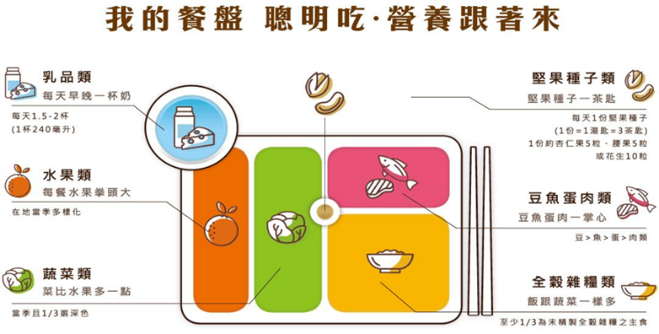均衡飲食的優點：

1.維持理想體重

2.促進身體生長及發展

3.促進正常生理機能

4.預防疾病，增加免疫力

**目標二：喝足白開水(1500CC或6杯馬克杯)**



喝足白開水好處：

1.加速新陳代謝，維持美美的肌膚

2.促進消化與腸胃蠕動，預防便秘問題

3. 避免頭腦昏沉，降低中暑及頭痛機會

**目標三：不喝含糖飲料**

(不包含現榨不加糖果汁，但不得以果汁替代水果供應)

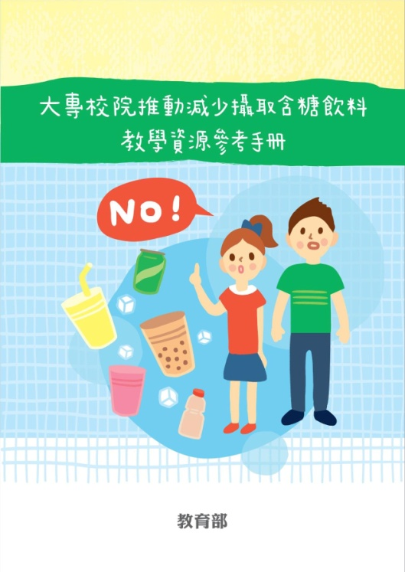喝含糖飲料的缺點：

1.增加蛀牙機率。

2.導致肥胖。

3.精神不濟、注意力不能集中。

4.越喝越渴，止渴效果不好。

**目標四：不吃零食**

零食是指高油、高鹽、高糖，低營養價值的食物，多為經油炸、乾燥、醃製的食品，如蜜餞、糖果、洋芋片等

點心是指除了提供熱量外，仍有其他營養價值，如無加糖優酪乳、小魚乾、堅果種子等。

吃零食的缺點：

1. 影響正餐正常進食，進而造成營養不均衡
2. 飲食重口味的養成，增加身體負擔
3. 影響生長發育

**目標五：不吃油炸食品**



少吃油炸的好處：

1.降低肥胖的機率

2.減少痘痘生長，改善皮膚光澤

3.保護心血管

**目標六：天天運動30分鐘**

天天運動30分鐘，並不包含學校體育課喔！

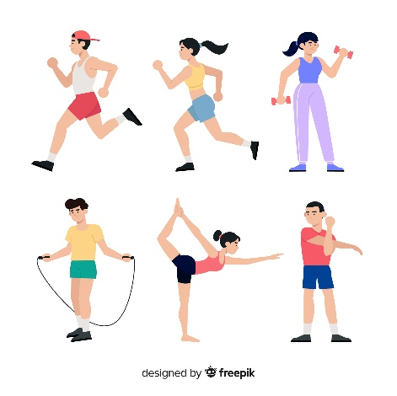運動的好處：

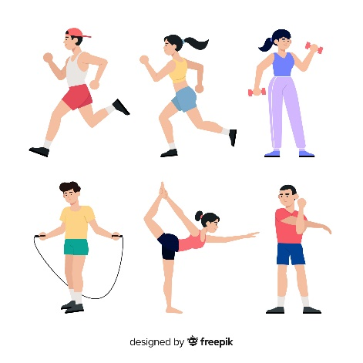1.穩定情緒、降低壓力

2.促進心肺功能

3.儲存健康、保持體力

**[健康行動紀錄]**

|  |  |  |  |  |  |  |  |
| --- | --- | --- | --- | --- | --- | --- | --- |
|  | | **目標一**  **均衡飲食**  **好習慣** | **目標二**  **喝足白開水**  **(1500c.c.)** | **目標三**  **不喝**  **含糖飲料** | **目標四**  **不吃零食** | **目標五**  **不吃**  **油炸食品** | **目標六**  **天天運動**  **30分鐘** |
| **現況**  **分析** | | 現在我每週  有 天會**吃到**  六大類食物 | 現在我每週  有 天可以喝足  白開水 | 現在我每週會喝 杯含糖飲料 | 現在我每週  有 天會吃零食 | 現在我每週會吃 次油炸食品 | 現在我每週  有 天運動達30分鐘 |
| **理想**  **目標** | | 每天都有**吃到**  六大類食物 | 天天喝足1500C.C.  的白開水 | 不喝任何  含糖飲料 | 不吃任何零食 | 每週  不吃超過1次油炸食品 | 我天天運動  每次達30分鐘 |
| **表格**  **說明** | | 「每週有幾天」能**吃到**  六大類食物  紀錄於下表中 | 「每週有幾天」能喝1500C.C.的白開水  紀錄於下表中 | 「每週喝幾杯」含糖飲料  紀錄於下表中 | 「每週吃幾天」零食  紀錄於下表中 | 「每週吃幾次」  油炸食品  紀錄於下表中 | 「每週有幾天」運動達到30分鐘  紀錄於下表中 |
| **週數** | **1** |  |  |  |  |  |  |
| **2** |  |  |  |  |  |  |
| **3** |  |  |  |  |  |  |
| **4** |  |  |  |  |  |  |
| **5** |  |  |  |  |  |  |
| **6** |  |  |  |  |  |  |
| **7** |  |  |  |  |  |  |
| **8** |  |  |  |  |  |  |
| **9** |  |  |  |  |  |  |
| **10** |  |  |  |  |  |  |

|  |  |  |  |  |  |  |  |
| --- | --- | --- | --- | --- | --- | --- | --- |
|  | | **目標一**  **均衡飲食**  **好習慣** | **目標二**  **喝足白開水**  **(1500c.c.)** | **目標三**  **不喝**  **含糖飲料** | **目標四**  **不吃零食** | **目標五**  **不吃**  **油炸食品** | **目標六**  **天天運動**  **30分鐘** |
| **現況**  **分析** | | 現在我每週  有 天會**吃到**  六大類食物 | 現在我每週  有 天可以喝足  白開水 | 現在我每週會喝 杯含糖飲料 | 現在我每週  有 天會吃零食 | 現在我每週會吃 次油炸食品 | 現在我每週  有 天運動達30分鐘 |
| **理想**  **目標** | | 每天都有**吃到**  六大類食物 | 天天喝足1500C.C.  的白開水 | 不喝任何  含糖飲料 | 不吃任何零食 | 每週  不吃超過1次油炸食品 | 我天天運動  每次達30分鐘 |
| **表格**  **說明** | | 「每週有幾天」能**吃到**  六大類食物  紀錄於下表中 | 「每週有幾天」能喝1500C.C.的白開水  紀錄於下表中 | 「每週喝幾杯」含糖飲料  紀錄於下表中 | 「每週吃幾天」零食  紀錄於下表中 | 「每週吃幾次」  油炸食品  紀錄於下表中 | 「每週有幾天」運動達到30分鐘  紀錄於下表中 |
| **週數** | **11** |  |  |  |  |  |  |
| **12** |  |  |  |  |  |  |
| **13** |  |  |  |  |  |  |
| **14** |  |  |  |  |  |  |
| **15** |  |  |  |  |  |  |
| **16** |  |  |  |  |  |  |
| **17** |  |  |  |  |  |  |
| **18** |  |  |  |  |  |  |
| **19** |  |  |  |  |  |  |
| **20** |  |  |  |  |  |  |

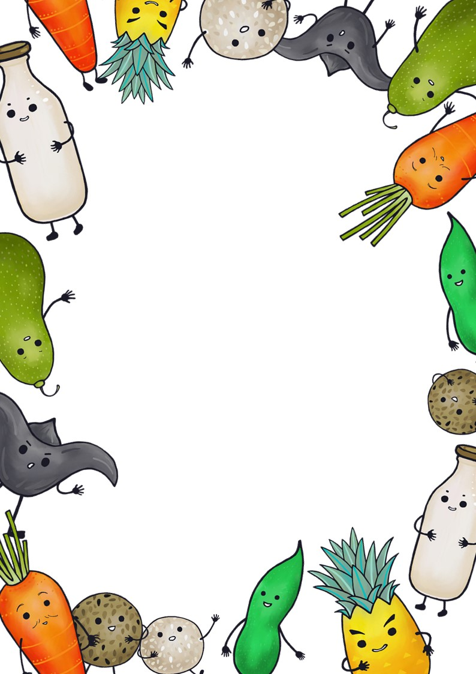

**臺南市善化區陽明國小**

**109年8月**

**(編輯自臺南市教育局版)**